Чёваш Республики  Вёрнар муниципаллё округ.н  администраций.  ЙЫШЁНУ  07.03.2023 =? № 162  Вёрнар поселок. | 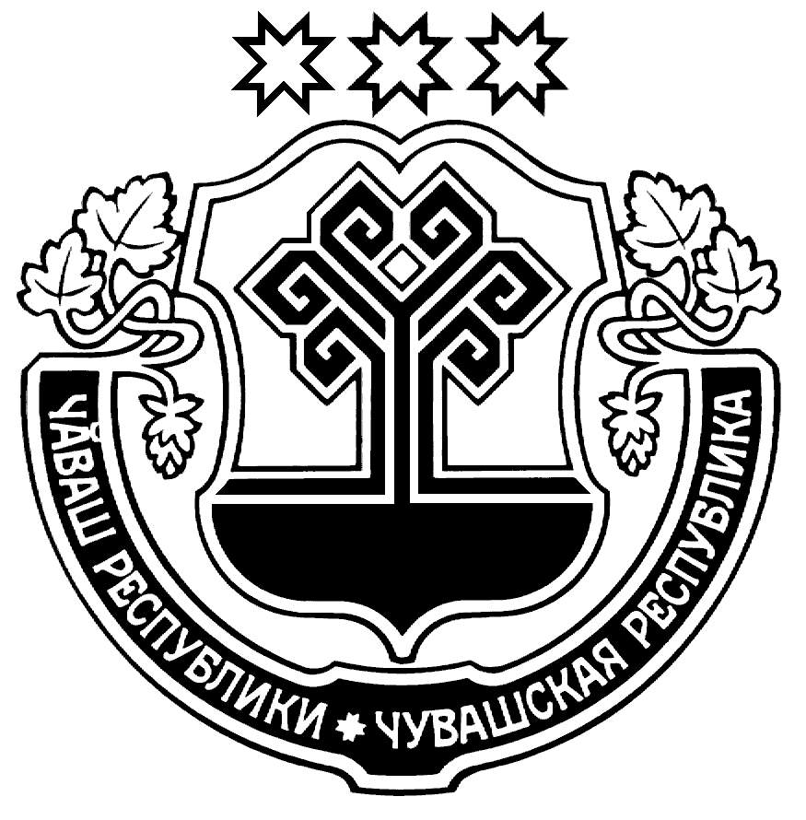 | Чувашская Республика  Администрация  Вурнарского муниципального округа  ПОСТАНОВЛЕНИЕ  07.03.2023 г. № 162  п. Вурнары

О назначении должностных лиц, уполномоченных на совершение нотариальных действий

В соответствии со статьей 37 Основ законодательства Российской Федерации о нотариате, утвержденных постановлением Верховного Совета Российской Федерации от 11 февраля 1993 года № 4463-1, пунктом 19 статьи 16.1 Федерального закона от 06 октября 2003 № 131-ФЗ «Об общих принципах организации местного самоуправления в Российской Федерации», администрация Вурнарского муниципального округа Чувашской Республики постановляет:
1. Установить, что право совершать нотариальные действия, предусмотренные статьей 37 Основ законодательства Российской Федерации о нотариате, имеют следующие должностные лица территориальных отделов Управления по благоустройству и развитию территорий администрации Вурнарского муниципального округа Чувашской Республики:

Карезин Александр Владимирович – начальник Азимсирминского территориального отдела Управления по благоустройству и развитию территорий администрации Вурнарского муниципального округа Чувашской Республики;
Ластухин Вячеслав Эмануилович – начальник Алгазинского территориального отдела Управления по благоустройству и развитию территорий администрации Вурнарского муниципального округа Чувашской Республики;
Арбузов Геннадий Александрович – начальник Апнерского территориального отдела Управления по благоустройству и развитию территорий администрации Вурнарского муниципального округа Чувашской Республики;
Григорьев Олег Валерьянович – начальник Большеторханского территориального отдела Управления по благоустройству и развитию территорий администрации Вурнарского муниципального округа Чувашской Республики;
Туринге Юрий Васильевич – начальник Большеяушского территориального отдела Управления по благоустройству и развитию территорий администрации Вурнарского муниципального округа Чувашской Республики;
Петров Николай Порфирьевич – начальник Буртасинского территориального отдела Управления по благоустройству и развитию территорий администрации Вурнарского муниципального округа Чувашской Республики;
Афанасьев Иван Васильевич – начальник Вурманкасинского территориального отдела Управления по благоустройству и развитию территорий администрации Вурнарского муниципального округа Чувашской Республики;
Яковлев Андрей Иванович – начальник Ермошкинского территориального отдела Управления по благоустройству и развитию территорий администрации Вурнарского муниципального округа Чувашской Республики;
Молчанов Эрколий Анатольевич – начальник Ершипосинского территориального отдела Управления по благоустройству и развитию территорий администрации Вурнарского муниципального округа Чувашской Республики;
Смирнова Ольга Николаевна – начальник Калининского территориального отдела Управления по благоустройству и развитию территорий администрации Вурнарского муниципального округа Чувашской Республики;
Павлова Маргарита Сергеевна – начальник Кольцовского территориального отдела Управления по благоустройству и развитию территорий администрации Вурнарского муниципального округа Чувашской Республики;
Волков Сергей Калистратович – начальник Малояушского территориального отдела Управления по благоустройству и развитию территорий администрации Вурнарского муниципального округа Чувашской Республики;
Петров Александр Васильевич – начальник Ойкас-Кибекского территориального отдела Управления по благоустройству и развитию территорий администрации Вурнарского муниципального округа Чувашской Республики;
Давыдова Наталия Георгиевна – временно исполняющий обязанности начальника Санарпосинского территориального отдела Управления по благоустройству и развитию территорий администрации Вурнарского муниципального округа Чувашской Республики;
Углова Ольга Петровна – начальник Сявалкасинского территориального отдела Управления по благоустройству и развитию территорий администрации Вурнарского муниципального округа Чувашской Республики;
Фёдорова Алёна Александровна – начальник Хирпосинского территориального отдела Управления по благоустройству и развитию территорий администрации Вурнарского муниципального округа Чувашской Республики;
Убаков Радим Александрович – начальник Шинерского территориального отдела Управления по благоустройству и развитию территорий администрации Вурнарского муниципального округа Чувашской Республики;
Алексеева Елена Ивановна – начальник Янгорчинского территориального отдела Управления по благоустройству и развитию территорий администрации Вурнарского муниципального округа Чувашской Республики.
2. Должностным лицам, указанным в пункте 1 настоящего постановления, при совершении нотариальных действий руководствоваться Инструкцией о порядке совершения нотариальных действий должностными лицами местного самоуправления, утвержденной приказом Министерства юстиции Российской Федерации от 07 февраля 2020 года №16.
3. Контроль за исполнением настоящего постановления возложить на первого заместителя Главы администрации МО - начальника Управления по благоустройству и развитию территорий администрации Вурнарского муниципального округа С.Р. Петрова.
4. Настоящее постановление вступает в силу после его опубликования и подлежит размещению на официальном сайте Вурнарского муниципального округа в информационно-коммуникационной сети «Интернет».

Глава муниципального округа А.В. Тихонов

